A BMW távolról vezérelt fejlesztési modellekkel tesztel az Alpokban
A gleccsereken az új BMW 5-ös sorozat átfogó téli teszt keretein belül bizonyítja kvalitásait
A technológiai úttörőnek számító BMW i5 hóban és jégen is garantálja a vezetés zéró emissziójú élményét
A távolról vezérelt fejlesztési modellek első kézből mutatják be, hogy a BMW miként ülteti át a gyakorlatba a mesterséges intelligenciát
A BMW az év végéhez közeledve Söldenben látja vendégül a nemzetközi média képviselőit. Az Osztrák Alpok gleccserein megrendezett Innovation@Summit esemény középpontjában az októberben debütált BMW 5-ös sorozat, a távolról vezérelt fejlesztési modellek technológiai innovációi, a mesterséges intelligencia és a nagymértékben automatizált járművezetés állnak. A téli körülmények között végzett intenzív tesztek során az üzleti limuzin és a távolról vezérelt fejlesztési modellek újra és újra igazolhatják dinamikus menettulajdonságaikat.
A BMW 5-ös sorozat hóban és jégen is garantálja a vezetés zéró emissziójú élményét
Az új BMW 5-ös sorozat dinamikus menetstabilizáló rendszere (DSC – Dynamic Stability Control), hajtásfüggő kipörgés-korlátozása és vezérlőelektronikája minden vezetési szituációban szorosan, egymást támogatva dolgozik együtt. A BMW 5-ös sorozat téli körülmények között is igazolt, kiváló vezethetőségének előfeltétele a hajtáslánc- és futómű-technológiai rendszerek integrált alkalmazása, amelynek gyorsasága és precizitása annál inkább lenyűgözi az új BMW 5-ös limuzin tisztán elektromos meghajtású modellváltozatának vezetőjét, minél mostohábbak a körülmények. Az innovatív technológia az elinduláskor tapasztalható optimális tapadás, valamint a kanyarodás és fékezés során érezhető kimagasló menetstabilitás olyan páratlan harmóniáját váltja valóra, amely egyedülálló a BMW 5-ös sorozat szegmensében. A BMW eDrive hajtáslánc-technológia legkorszerűbb akkumulátorcella-technológiával és előrelátó hőkezelő rendszerrel dolgozó, ötödik generációja – amelyet az új BMW i5 érkezésére még tovább fejlesztettek a mérnökök – még fagypont alatti, extrém vezetési körülmények közepette is hosszú hatótávolsággal és rövid járműtöltési idővel kecsegtet. „Powered by Austrian Engineering”: a BMW Group hálózatról tölthető modelljei a Steyr városában működő fejlesztési központ büszkeségei.
Innováció az autótesztelésben: a távolról vezérelt fejlesztési modellekkel a BMW Group a modell- és technológiafejlesztés hatékonyságát, illetve minőségét is növeli. A távolról vezérelt fejlesztési modellek tesztelése jelenleg is zajlik Ausztria legmagasabb gleccserén, a nemzetközi média képviselőinek részvételével
Tesztlétesítményeiben a BMW Group 2002 óta dolgozik a távolról vezérelt fejlesztési modellek kifejlesztésén. A müncheni központú vállalatcsoport új, innovatív driverless@development programja jelentős mértékben növeli az új modellek és technológiák fejlesztésének hatékonyságát, illetve minőségét. A monotonon ismétlődő tesztvezetési szituációk automatizálása a vezetést támogató rendszerek és az automatizált járműfunkciók tesztelése során is tehermentesíti a fejlesztőmérnököket, a fejlesztés nagyobb sebessége és jobb minősége pedig pontosabb reprodukálhatóságot és a felmerülő hibák gyakoriságának csökkenését eredményezi. A driverless@development program másik nagy előnye a balesetek kockázatának csökkenése, valamint a fejlesztőmérnökök fizikai és szellemi tehermentesítést követő, jobb egészségi állapota. A BMW Group a nagymértékben automatizált járművezetés témakörébe és a mesterséges intelligencia autóipari felhasználásába workshopokon ad mélyebb betekintést.
A technológia következő szintje: a 2-es szintű, részben automatizált járművezetés és a 3-as szintű, nagymértékben automatizált járművezetés
Elengedhető kormány, ideiglenesen a megszokottnál kevesebb figyelem fordítása a forgalomra: ezt kínálja a 3-as szintű, nagymértékben automatizált járművezetés. Az új BMW Personal Pilot L3 funkció képes teljes egészében átvenni a vezetés feladatát az előre meghatározott vezetési szituációkban, miközben folyamatosan vezérli az autó sebességét és tartja az elöl haladó jármű mögötti biztonságos követési távolságot, illetve az adott forgalmi sávot. A BMW 7-es sorozat 3-as szintű funkcionalitásának bevezetésével a BMW Group az első olyan autógyártóvá emelkedik, amely modellpalettáján egyszerre kínálja fel ügyfeleinek a 2-es szintű, részben automatizált járművezetés azon továbbfejlesztett változatát, amely mentén a vezető leveheti kezeit a kormányról és azokat kényelmesen pihentetve utazhat, valamint a 3-as szintű, nagymértékben automatizált járművezetést. A 3-as szintű, nagymértékben automatizált járművezetést lehetővé tevő BMW Personal Pilot L3 funkció aktiválását követően a vezető másodlagos utastéri tevékenységeket végezhet. A fedélzeti navigációs rendszer precíz útvonalakat tartalmazó, élő HD térképe folyamatos összhangban dolgozik a rendkívül pontos GPS helymeghatározással és 360 fokos szenzorokkal biztosítja az autó közvetlen környezetének tökéletes feltérképezését, illetve folyamatos monitorozását. A folyamatos frissítéseknek köszönhetően az élő HD térkép minden pillanatban naprakész. A BMW Personal Pilot L3 funkcióval felszerelt autók fedélzetén a kamerák mellett a legkorszerűbb ultrahangos szenzorok és radarok, valamint rendkívül érzékeny, háromdimenziós lidar szenzorok is dolgoznak, amelyek folyamatosan figyelik az autó közvetlen környezetét és az adott vezetési szituációt.
E technológiai csomag garantálja, hogy a BMW Personal Pilot L3 funkció sötétben is megbízhatóan dolgozzon. Ezen tulajdonságokat jelenleg egyik rivális autógyártó sem tudja felülmúlni. A 3-as szintű, nagymértékben automatizált járművezetés az utazás kényelmét és biztonságát egyaránt fokozza.
Az új BMW 5-ös sorozat modellváltozataiban az Autópálya Asszisztens (Highway Assistant) a 2-es szintű, részben automatizált járművezetés kiváltképp innovatív formáját kelti életre. A csomag része a szemmozgással is aktiválható, aktív sávváltó asszisztens (Active Lane Change Assistant) is, amelyet elsősorban a hosszabbra nyúló utazásokhoz terveztek meg a mérnökök. 130 km/órás sebességig ráadásul az új BMW 5-ös sorozatban a távolságtartó és Stop & Go funkcióval dolgozó kormányzó- és sávtartó asszisztens (Steering and Lane Control Assistant) is aktiválható, amely képes folyamatosan fenntartani az autó előtt haladó jármű mögött kijelölt távolságot és elvégezni a sávtartáshoz szükséges kormánymozdulatokat is, így a vezető kényelmes pozícióban pihentetheti karjait és maximálisan az autó körüli forgalmi szituációra koncentrálhat.
Teljesítményfokozás a mesterséges intelligencia közreműködésével
A BMW Group évek óta alkalmazza a mesterséges intelligenciát, például a sorozatgyártásban készülő modellek minőségellenőrzésekor és a vezetést támogató rendszerek összehangolt működésekor, illetve közvetetten az egyes dokumentumok elemzésekor és a gépi fordításokkor. Az átfogó nyelvi modellek jelentette áttörés számos új alkalmazási területnek adott zöld utat, így a mesterséges intelligencia már többek között a formatervezési ötleteléseknél, valamint a járműfejlesztés, az informatika, a marketing és az értékesítés szöveg-, kód- és képalkotási folyamataiban is visszaköszön. A fókusz minden esetben az ember és gép közötti interakció, hiszen a BMW Groupnál mindig az emberek állnak a középpontban.
Sajtókapcsolat:
- Salgó András, vállalati kommunikációs menedzser
- +36 29 555 115
- andras.salgo@bmw.hu
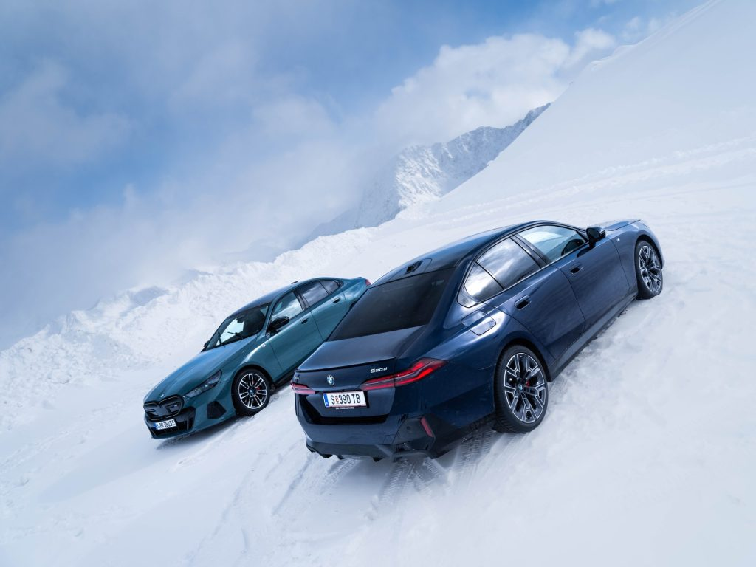 | © BMW
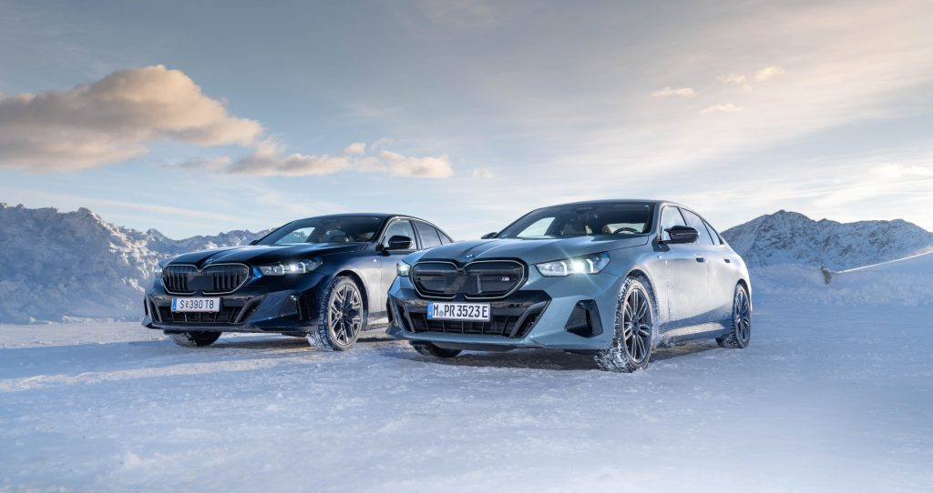 | © BMW
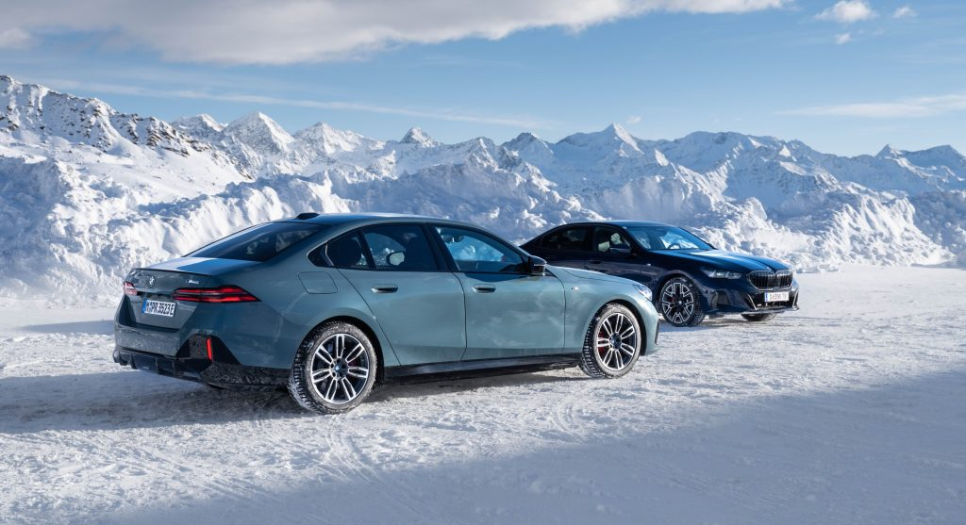 | © BMW
Eredeti tartalom: BMW Magyarország
Továbbította: Helló Sajtó! Üzleti Sajtószolgálat
Ez a sajtóközlemény a következő linken érhető el:

